Załącznik nr 2 do SWZ
OPIS PRZEDMIOTU ZAMÓWIENIA

„Dostawa urządzeń i małej architektury wraz z montażem na place zabaw na terenach należących do Towarzystwa Budownictwa Społecznego Wrocław Sp. z o.o. – Zamówienie podzielone na 5 części.
Oznaczenie wg Wspólnego Słownika Zamówień: 43.32.50.00-7 Wyposażenie parków i placów zabaw

Przedmiot zamówienia został podzielony na, obejmuje pięć części:

a. Część 1: Dostawa i montaż nowych urządzeń na place zabaw na terenach Towarzystwa Budownictwa Społecznego Wrocław Sp. z o.o. przy ul. Świstackiego 5-13
b. Część 2: Dostawę i montaż nowych urządzeń na place zabaw na terenach Towarzystwa Budownictwa Społecznego Wrocław Sp. z o.o przy ul. Falzmanna 25-33,
c. Część 3: Dostawa i montaż nowych urządzeń rekreacyjno-sportowych na terenach Towarzystwa Budownictwa Społecznego Wrocław Sp. z o.o. przy ul. Falzmanna 17-23
d. Część 4: Dostawa i montaż nowych urządzeń rekreacyjno-sportowych na terenach Towarzystwa Budownictwa Społecznego Wrocław Sp. z o.o. przy ul. Cedrowa 1-13
e. Część 5: Dostawa i montaż nowego urządzenia na plac zabaw na terenach Towarzystwa Budownictwa Społecznego Wrocław Sp. z o.o przy ul. Brzezińska 43 (ogrodzony plac zabaw)
- Opis przedmiotu zamówienia dla Części 1 :
Zakres zamówienia obejmuje:
- dostawę i montaż nowych urządzeń na place zabaw na terenach Towarzystwa Budownictwa Społecznego Wrocław Sp. z o.o. przy ul. Świstackiego 5-13;
-demontaż i utylizację istniejących urządzeń zabawowych;
-dostawa i montaż nawierzchni syntetycznej o normie PN-EN 1177;
Przedmiot zamówienia obejmuje w szczególności:
  - Demontaż i utylizacja istniejących urządzeń zabawowych:
2 szt. bujak na sprężynie „konik”
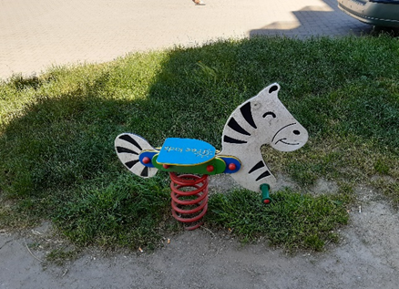
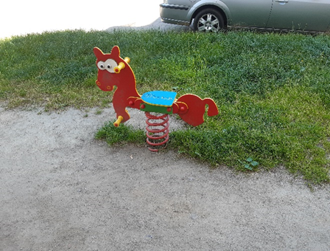
1 szt. zjeżdżalnia wolnostojąca
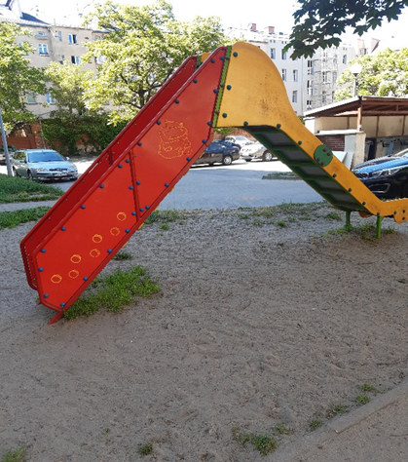

1 szt. Piaskownicy
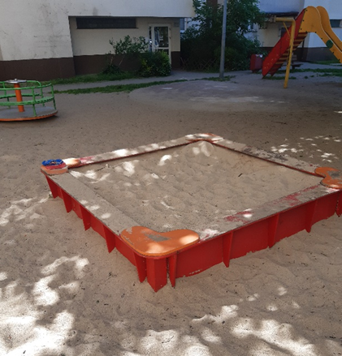
1 szt. karuzela młynek
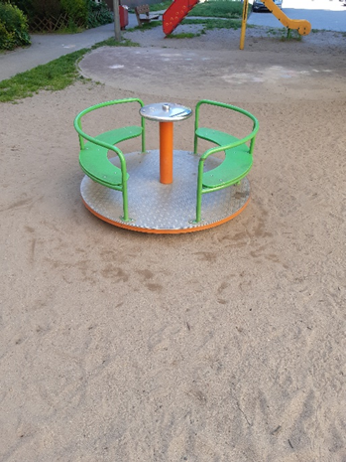
1 szt. kosz do gry w koszykówkę
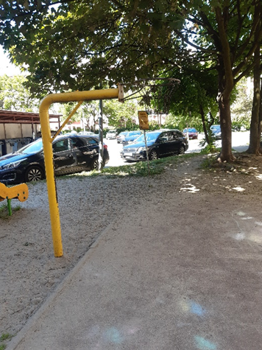
Nawierzchni syntetycznej zlokalizowanej pod koszem do gry w koszykówkę
Utylizacja istniejącego piachu

  - Zakup, dostawa i montaż:
- 1 szt. Piaskownicy o wymiarach: długość 1,65 m, szerokość, 1,65 m, wysokość 0,3m, Wysokość Swobodnego Upadku 0,3m (+/- 5%).
Konstrukcja wykonana z drewna bezrdzeniowego impregnowanego powierzchniowo, siedziska wykonane z tworzywa sztucznego z uformowanym kołnierzem zapobiegającym przesypywanie się piachu. Zaprojektowanej zgodnie z aktualnie obowiązującą z normą PN-EN 1176-1:2017-12.
- 1 szt. Bujak na sprężynie „konik” o wymiarach: długość 1,57 m, szerokość 0,27 m, wysokość 1,05m, Wysokość Swobodnego Upadku 1,05m (+/- 5%).
Konstrukcja wykonana ze stali ocynkowanej ogniowo pomalowanej kolorowym lakierem akrylowym (strukturalnym), oraz z płyty HDPE. W komplecie prefabrykowane fundamenty wykonane z betonu B30, ułatwiające montaż. Ruch kołyszący oparty jest na przegubach metalowo-gumowych. Podnóżki wykonane z płyty HDPE umożliwiające pełne oparcie stopy. Zaprojektowanej zgodnie z aktualnie obowiązującą normą PN-EN 1176-1:2017-12.

- 1 szt. Zjeżdżalnia wolnostojąca o wymiarach: długość 2,50, szerokość 1,49m, wysokość 1,76 m, wysokość swobodnego upadku 1,76 m (+/-5%).
Konstrukcja wykonana ze stali oraz płyty polietylenowej HDPE, ślizg zjeżdżalni wykonany z blachy chromowej. Konstrukcja stalowa zabezpieczona antykorozyjnie oraz malowana lakierem akrylowym strukturalnym, w komplecie z fundamentami wykonanymi z betonu B30. Zaprojektowanej zgodnie z aktualnie obowiązującą normą PN-EN 1176-1:2017-12.

- 1 szt. Huśtawka standard dwuosobowa 2,0m siedziska mieszane o wymiarach: wysokość 2,00m, długość 2,80m,szerokość 2,10m, wysokość swobodnego upadku 1,15m.
Konstrukcja urządzenia wykonana z profili stalowych 40x40x3 oraz 80x40x3mm malowanych kolorowym lakierem akrylowym (strukturalnym), zawiesi huśtawki wykonane z łańcucha chromowego ≠5mm, siedziska wykonane z gumy oraz dodatkowo wzmocnione profilem aluminiowym. W komplecie znajdują się fundamenty wykonane z betonu B30, ułatwiające montaż. Zaprojektowanej zgodnie z aktualnie obowiązującą normą PN-EN 1176-1:2017-12.
- 3 szt. Ławka metalowo-drewniana bez oparcia - 1 sztuka, o wymiarach: dł. 1,85m , szer.0,48m,
wys. 0,45m. Konstrukcja ławki na dwóch podporach wykonanych z blachy, ocynkowanej i malowanej. Siedzisko wykonane z desek sosnowych impregnowanych ciśnieniowo, opcjonalnie malowanych impregnatem koloryzującym. Zaprojektowanej zgodnie z aktualnie obowiązującą normą PN-EN 1176-1:2017-12.

- 1 szt. Regulamin placu zabaw określający zasady i warunki korzystania z placu zabaw, o wymiarach:, szerokość 0,5m, wysokość 2m (+/- 5%).
Konstrukcja wykonana z rur stalowych ocynkowanych ogniowo, tablica z płyty HPL mocowana do konstrukcji za pomocą uszu stalowych. Zaprojektowanej zgodnie z aktualnie obowiązującą normą PN-EN 1176-1:2017-12

- 2 szt. Kosz na śmieci 40litrów z daszkiem, konstrukcja nośna wykonana profilu stalowego 40x80x3mm oraz 20x40x2mm, daszek wykonany z blachy o grubości 2mm, kosz wyposażony w zamek ułatwiający wyciągnięcie wiadra w celu opróżnienia, zabezpieczenie antykorozyjnie. Zaprojektowanej zgodnie z aktualnie obowiązującymi normami z grupy PN-EN 1176-1:2017-12.

- Przygotowanie podłoża oraz montaż nawierzchni syntetycznej o wymiarach długość 10m, szerokość 15 m. Nawierzchnia zaprojektowana zgodnie z aktualną obowiązującą normą PN-EN 1177.

- Ogrodzenie o wymiarach długość 10m, szerokość 15 m powinno być postawione w zgodzie z obowiązującymi w tym zakresie normami, prawem i lokalnymi zwyczajami, przy czym rekomendowana ich wysokość to 1 metr.

- Opis przedmiotu zamówienia dla Części 2:
Zakres zamówienia obejmuje:
- dostawę i montaż nowych urządzeń na place zabaw na terenach Towarzystwa Budownictwa Społecznego Wrocław Sp. z o.o przy ul. Falzmanna 25-33;
-demontaż i utylizację istniejących urządzeń zabawowych;
-dostawa i montaż nawierzchni syntetycznej;

Przedmiot zamówienia obejmuje w szczególności:
  - Demontaż i utylizacja istniejących urządzeń zabawowych:
1 szt. Karuzela wiatrak
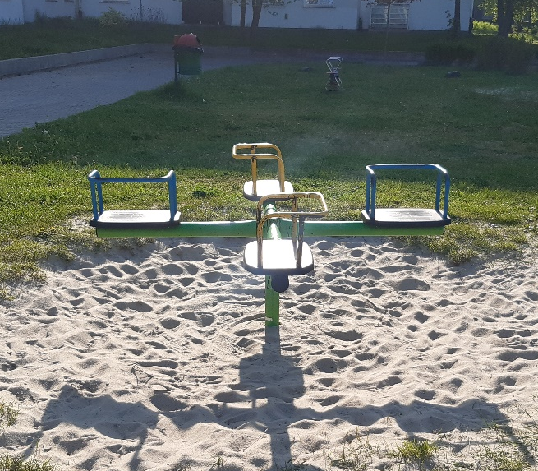
1 szt. Huśtawka podwójna
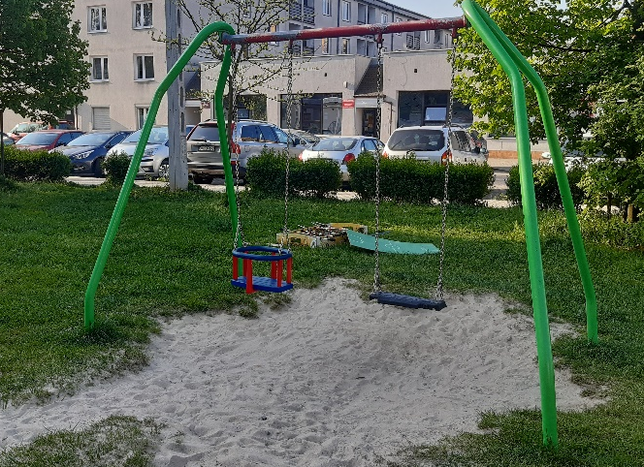
1 szt. Domek lokomotywa
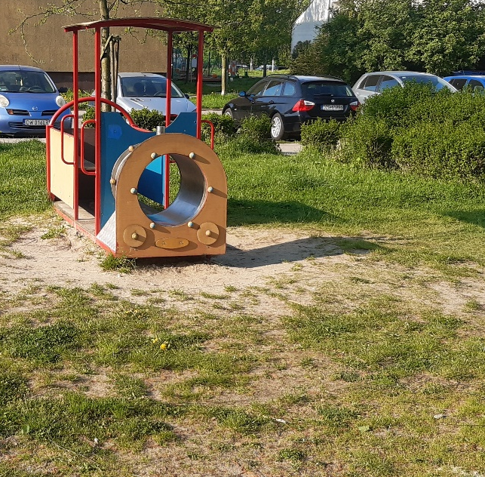
1 szt. Bujak wagowy
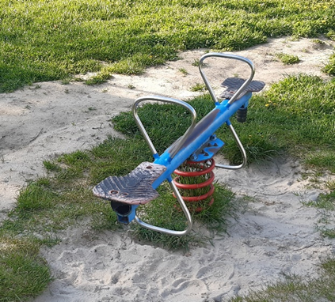

1 szt. Samodzielna zjeżdżalnia
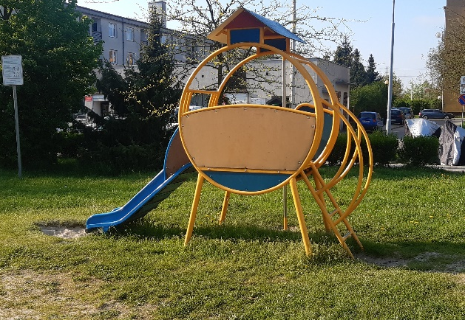

  - Zakup, dostawa i montaż urządzeń:
- 1 szt. Piaskownicy z zadaszeniem o wymiarach: długość 2,25 m, szerokość 2,53 m, wysokość 2,60m, Wysokość Swobodnego Upadku 0,4m (+/- 5%)
Konstrukcja wykonana z drewna bezrdzeniowego impregnowanego powierzchniowo, siedziska wykonane z tworzywa sztucznego z uformowanym kołnierzem zapobiegającym przesypywanie się piachu. Zadaszenie wykonane z drewna bezrdzeniowego impregnowanego powierzchniowo. Zaprojektowanej zgodnie z aktualnie obowiązującą normą PN-EN 1176-1:2017-12.
- 1 szt. Bujak na sprężynie „konik” o wymiarach: długość 1,57 m, szerokość 0,27 m, wysokość 1,05m, Wysokość Swobodnego Upadku 1,05m (+/- 5%).
Konstrukcja wykonana ze stali ocynkowanej ogniowo pomalowanej kolorowym lakierem akrylowym (strukturalnym), oraz z płyty HDPE. W komplecie prefabrykowane fundamenty wykonane z betonu B30, ułatwiające montaż. Ruch kołyszący oparty jest na przegubach metalowo-gumowych. Podnóżki wykonane z płyty HDPE umożliwiające pełne oparcie stopy. Zaprojektowanej zgodnie z aktualnie obowiązującą normą PN-EN 1176-1:2017-12.
- 1 szt. Zjeżdżalnia wolnostojąca o wymiarach: długość 2,50, szerokość 1,49m, wysokość 1,76 m, wysokość swobodnego upadku 1,76 m (+/-5%).
Konstrukcja wykonana ze stali oraz płyty polietylenowej HDPE, ślizg zjeżdżalni wykonany z blachy chromowej. Konstrukcja stalowa zabezpieczona antykorozyjnie oraz malowana lakierem akrylowym strukturalnym, w komplecie z fundamentami wykonanymi z betonu B30. Zaprojektowanej zgodnie z aktualnie obowiązującą normą PN-EN 1176-1:2017-12.

- 1 szt. Huśtawka standard dwuosobowa 2,0 m siedziska mieszane o wymiarach: wysokość 2,00m, długość 2,80m,szerokość 2,10m, wysokość swobodnego upadku 1,15m.
Konstrukcja urządzenia wykonana z profili stalowych 40x40x3 oraz 80x40x3mm malowanych kolorowym lakierem akrylowym (strukturalnym), zawiesi huśtawki wykonane z łańcucha chromowego ≠5mm, siedziska wykonane z gumy oraz dodatkowo wzmocnione profilem aluminiowym. W komplecie znajdują się fundamenty wykonane z betonu B30, ułatwiające montaż. Zaprojektowanej zgodnie z aktualnie obowiązującą normą PN-EN 1176-1:2017-12.
- 1 szt. Ławka metalowo-drewniana bez oparcia - 1 sztuka, o wymiarach: dł. 1,85m , szerokość 0,48m, wysokość 0,45m. Konstrukcja ławki na dwóch podporach wykonanych z blachy, ocynkowanej i malowanej. Siedzisko wykonane z desek sosnowych impregnowanych ciśnieniowo, opcjonalnie malowanych impregnatem koloryzującym. Zaprojektowanej zgodnie z aktualnie obowiązującą normą PN-EN 1176-1:2017-12.

- 1 szt. Regulamin placu zabaw określający zasady i warunki korzystania z placu zabaw, o wymiarach:, szerokość 0,5m, wysokość 2m (+/- 5%).
Konstrukcja wykonana z rur stalowych ocynkowanych ogniowo, tablica z płyty HPL mocowana do konstrukcji za pomocą uszu stalowych. Zaprojektowanej zgodnie z aktualnie obowiązującą normą PN-EN 1176-1:2017-12.

- 1 szt. Kosz na śmieci 40litrów z daszkiem, konstrukcja nośna wykonana profilu stalowego 40x80x3mm oraz 20x40x2mm, daszek wykonany z blachy o grubości 2mm, kosz wyposażony w zamek ułatwiający wyciągnięcie wiadra w celu opróżnienia, zabezpieczenie antykorozyjnie. Zaprojektowanej zgodnie z aktualnie obowiązującą normą PN-EN 1176-1:2017-12.

- Przygotowanie podłoża oraz montaż nawierzchni syntetycznej o wymiarach długość 15 m, szerokość 10 m. Nawierzchnia zaprojektowana zgodnie z aktualną obowiązującą normą PN-EN 1177.

- Ogrodzenie o wymiarach długość 15 m, szerokość 10 m powinno być postawione w zgodzie z obowiązującymi w tym zakresie normami, prawem i lokalnymi zwyczajami, przy czym rekomendowana ich wysokość to 1 metr.

- Opis przedmiotu zamówienia dla Części 3:
Zakres zamówienia obejmuje:
- dostawę i montaż nowych urządzeń rekreacyjno-sportowych na terenach Towarzystwa Budownictwa Społecznego Wrocław Sp. z o.o. przy ul. Falzmanna 17-23;
-demontaż i utylizację istniejących urządzeń zabawowych;

Przedmiot zamówienia obejmuje w szczególności:
  - Demontaż i utylizacja istniejących urządzeń zabawowych:

1 szt. Karuzela młynek
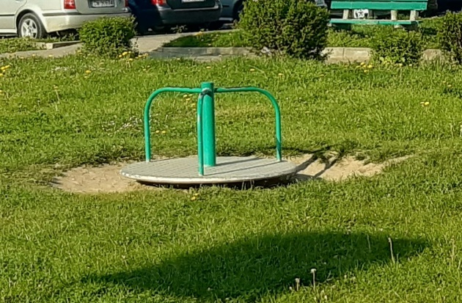

1 szt. Bujak wagowy
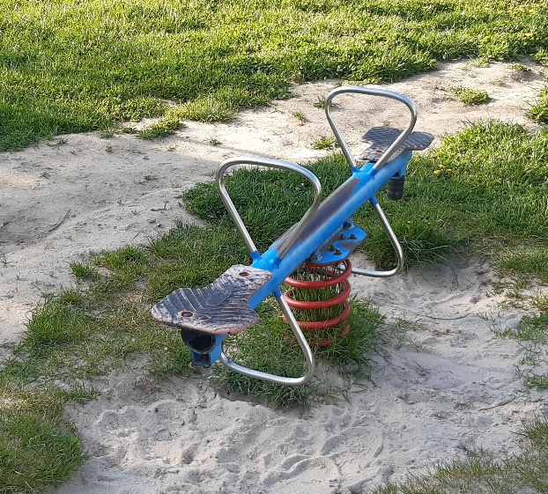

1 szt. Samodzielna zjeżdżalnia
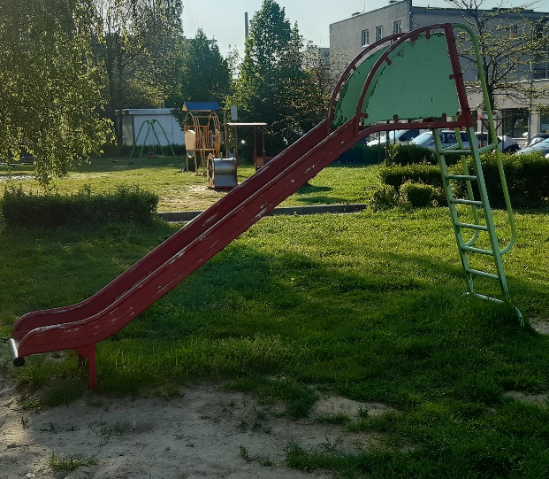
1 szt. Domek z podwójną zjeżdżalnią
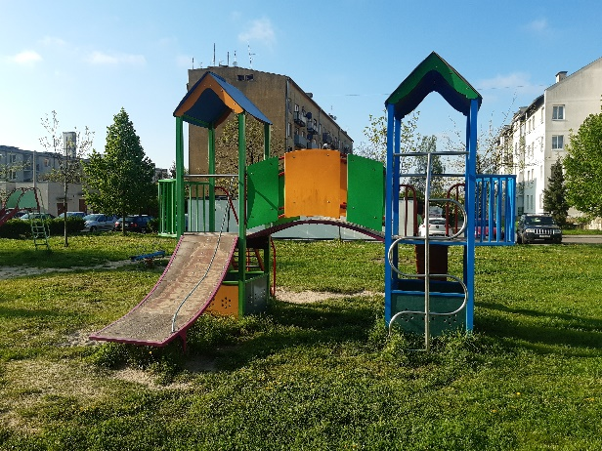

1 szt. Piramida wspinaczkowa
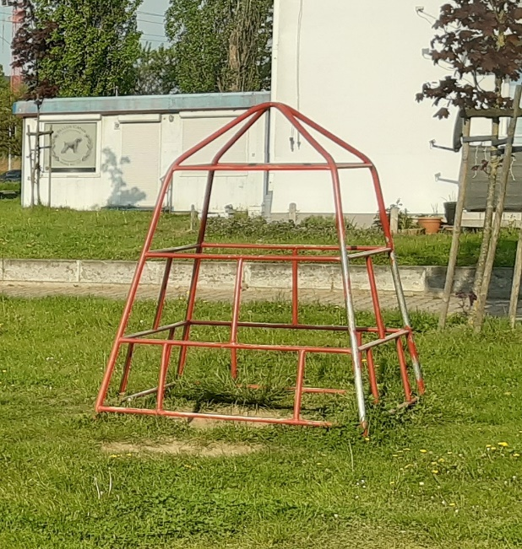

  - Zakup, dostawa i montaż:
- 1 szt. Wioślarz +Prasa nożna wykonana ze stali ocynkowanej, malowany proszkowo. Podstopnice stalowe, ocynkowane, malowane proszkowo. Stopnica wykonane z blachy aluminiowej ryflowanej. Siedziska stalowe ocynkowane, malowane proszkowo. Urządzenie na stałe montowane w gruncie. Zaprojektowane zgodnie z normą PN-EN 16630:2015
- 1 szt. Biegacz o wymiarach: długość 1,39 m, szerokość 0,54 m, wysokość 1,50m
wykonany ze stali ocynkowanej, malowany proszkowo. Podstopnice stalowe, ocynkowane, malowane proszkowo. Stopnica wykonane z blachy aluminiowej ryflowanej. Urządzenie na stałe montowane w gruncie. Zaprojektowane zgodnie z normą PN-EN 16630:2015.
- 1 szt. Przywodziciel - odwodziciel o wymiarach: długość 1,39 m, szerokość 0,54 m, wysokość 1,50m wykonany ze stali ocynkowanej. Siedziska stalowe ocynkowane, malowane proszkowo. Zaprojektowane zgodnie z normą PN-EN 16630:2015.
- 1 szt. Podciąg nóg + drabinka o wymiarach: długość 1,37 m, szerokość 1,29 m, wysokość 1,90m wykonane ze stali ocynkowanej, malowane proszkowo. Podłokietniki z płyty HDPE. Urządzenie na stałe montowane w gruncie. Zaprojektowane zgodnie z normą PN-EN 16630:2015.
- 1 szt. Jeździec o wymiarach: długość 0,98 m, szerokość 0,59 m, wysokość 1,20m wykonany ze stali ocynkowanej. Siedziska stalowe ocynkowane, malowane proszkowo. Zaprojektowane zgodnie z normą PN-EN 16630:2015
- 1 szt. Twister + wahadło o wymiarach: długość 1,39 m, szerokość 0,89 m, wysokość 1,40m wykonany ze stali ocynkowanej. Siedziska stalowe ocynkowane, malowane proszkowo. Zaprojektowane zgodnie z normą PN-EN 16630:2015
- 1 szt. Ławka metalowo-drewniana bez oparcia, o wymiarach: dł. 1,85m , szer.0,48m,
wys. 0,45m. Konstrukcja ławki na dwóch podporach wykonanych z blachy, ocynkowanej i malowanej. Siedzisko wykonane z desek sosnowych impregnowanych ciśnieniowo, opcjonalnie malowanych impregnatem koloryzującym. Zaprojektowanej zgodnie z aktualnie obowiązującą normą PN-EN 1176-1:2017-12.
- 1 szt. Kosz na śmieci 40litrów z daszkiem, konstrukcja nośna wykonana profilu stalowego 40x80x3mm oraz 20x40x2mm, daszek wykonany z blachy o grubości 2mm, kosz wyposażony w zamek ułatwiający wyciągnięcie wiadra w celu opróżnienia, zabezpieczenie antykorozyjnie. Zaprojektowanej zgodnie z aktualnie obowiązującą normą PN-EN 1176-1:2017-12.

- Opis przedmiotu zamówienia dla Częśc 4:
Zakres zamówienia obejmuje:
- dostawę i montaż nowych urządzeń rekreacyjno-sportowych na terenach Towarzystwa Budownictwa Społecznego Wrocław Sp. z o.o. przy ul. Cedrowa 1-13;
Przedmiot zamówienia obejmuje w szczególności:
  - Zakup, dostawa i montaż:
- 1szt. Biegacz o wymiarach: długość 1,39 m, szerokość 0,54 m, wysokość 1,50m
Urządzenie na stałe posadowione w gruncie, zakotwione w betonie klasy mi. C16/20, stal ocynkowana, malowana proszkowo, podstopnice stalowe, ocynkowane, malowane proszkowo; stopnice wykonane z blachy aluminiowej ryflowanej. Łożyska toczne, kulowe zwykłe.
Nakrętki kołpakowe, śruby ze stali nierdzewnej, zaślepki czarne plastikowe.
Certyfikat zgodności z normą PN-EN 16630:2015
- 1szt. Twister o wymiarach: długość: 0,48 m , szerokość: 0,73m, długość: 1,2 m
Urządzenie na stałe posadowione w gruncie, zakotwione w betonie klasy mi. C16/20, stal ocynkowana, malowana proszkowo, podstopnice stalowe, ocynkowane, malowane proszkowo; stopnice wykonane z blachy aluminiowej ryflowanej. Łożyska toczne, kulowe zwykłe.
Nakrętki kołpakowe, śruby ze stali nierdzewnej, zaślepki czarne plastikowe. Certyfikat zgodności z normą PN-EN 16630:2015

- 1szt. Narciarz o wymiarach: długość 1,4 m, szerokość: 0,58 m, wysokość: 1,7m
Urządzenie na stałe posadowione w gruncie, zakotwione w betonie klasy mi. C16/20, stal ocynkowana, malowana proszkowo, podstopnice stalowe, ocynkowane, malowane proszkowo; stopnice wykonane z blachy aluminiowej ryflowanej. Łożyska toczne, kulowe zwykłe.
Nakrętki kołpakowe, śruby ze stali nierdzewnej, zaślepki czarne plastikowe.
Certyfikat zgodności z normą PN-EN 16630:2015
- 1szt. Pajacyk o wymiarach: długość 0,89 m, szerokość 0,88 m, wysokość: 1,3 m
Urządzenie na stałe posadowione w gruncie, zakotwione w betonie klasy mi. C16/20, stal ocynkowana, malowana proszkowo, podstopnice stalowe, ocynkowane, malowane proszkowo; stopnice wykonane z blachy aluminiowej ryflowanej. Łożyska toczne, kulowe zwykłe.
Nakrętki kołpakowe, śruby ze stali nierdzewnej, zaślepki czarne plastikowe.
Certyfikat zgodności z normą PN-EN 16630:2015
- 1szt. Wioślarz + Prasa nożna o wymiarach: długość 2,52 m, szerokość 0,9 m, wysokość: 1,9 m
Urządzenie na stałe posadowione w gruncie, zakotwione w betonie klasy mi. C16/20, stal ocynkowana, malowana proszkowo, podstopnice stalowe, ocynkowane, malowane proszkowo; stopnice wykonane z blachy aluminiowej ryflowanej. Łożyska toczne, kulowe zwykłe.
Nakrętki kołpakowe, śruby ze stali nierdzewnej, zaślepki czarne plastikowe.
Certyfikat zgodności z normą PN-EN 16630:2015

- Opis przedmiotu zamówienia dla Części 5:
Zakres zamówienia obejmuje:
- dostawa i montaż nowego urządzenia na plac zabaw na terenach Towarzystwa Budownictwa Społecznego Wrocław Sp. z o.o przy ul. Brzezińska 43 (ogrodzony plac zabaw).
  - Zakup, dostawa i montaż:
- Huśtawka bocianie gniazdo – o wymiarach dł. 2,66 m x szer. 1,86 m x wys. 2,35 m; Wysokość Swobodnego Upadku 1,4m (+/- 5%). Konstrukcja konstrukcyjne wykonana z drewna bezrdzeniowego, impregnowanego powierzchniowo, o profilu kwadratowym95 x 95 mm. Elementy stalowe ocynkowane i malowane proszkowo. Urządzenie na stałe posadowione w gruncie przy pomocy stalowych kotew. Betonowane betonem klasy min. C16/20. Łańcuchy ze stali nierdzewnej. Belki konstrukcyjne osłonięte kapturkami z tworzywa sztucznego. Łby śrub, nakrętki osłonięte plastikowymi zaślepkami. Nakrętki kołpakowe.

- Wykonawca udzieli Zamawiającemu minimum 24 miesięcznej gwarancji na wykonanie dostawy i montażu urządzeń, małej architektury na place zabaw oraz siłownię terenową, licząc od dnia odbioru końcowego przedmiotu umowy.
- Opis przedmiotu zamówienia został sporządzony z uwzględnieniem wymagań w zakresie dostępności dla osób niepełnosprawnych lub projektowania z przeznaczeniem dla wszystkich użytkowników (art. 100 ust. 1 ustawy Pzp).
- Wykonawca zobowiązany jest wraz z ofertą dostarczyć przedmiotowe środki dowodowe potwierdzające spełnienie wymagań stawianych urządzeniom zabawowym dostarczanym w ramach części 1 do 5.

